Памяти учителя – академика
Петра Михайловича Жуковского
(к 120-летию со дня рождения)

Тамара Никитична Федорова,
доктор биологических наук

«ВНИИ Агроэкоинформ»

Аннотация

Статья написана в связи со 120-летием со дня рождения академика Петра Михайловича Жуковского, известного во всем мире выдающегося ученого, крупнейшего авторитета в области теоретической и прикладной ботаники, генетики, эволюции культурных растений, сподвижника Н.И.Вавилова и активного продолжателя его идей. П.М.Жуковский - автор около 200 научных работ. Им воспитано большое количество учеников, докторов и кандидатов наук, одним из которых является автор статьи.

Ключевые слова: П.М.ЖУКОВСКИЙ, БОТАНИКА, ГЕНЕТИКА, ЭВОЛЮЦИЯ КУЛЬТУРНЫХ РАСТЕНИЙ, Н.И.ВАВИЛОВ, ВИР
_________________________________________________________________

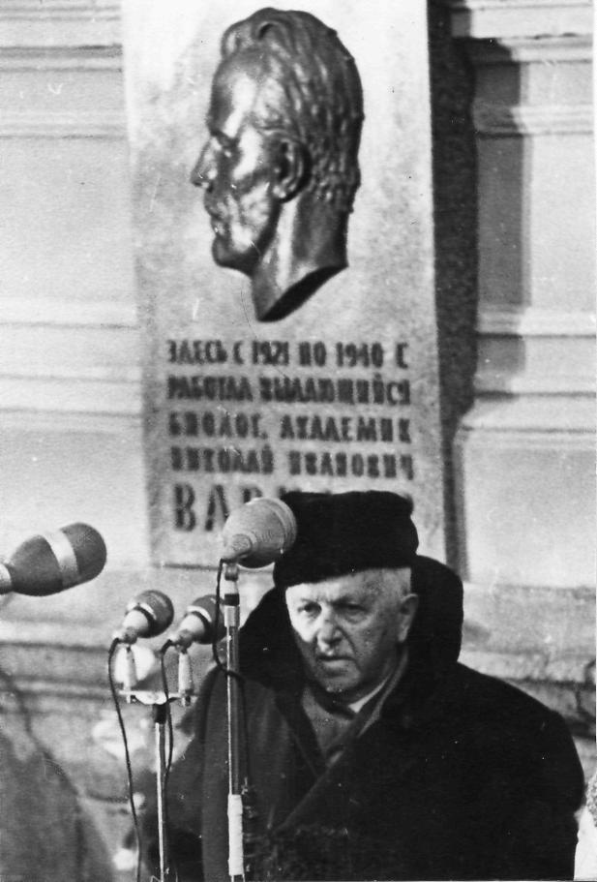
Представленная любительская фотография П.М.Жуковского сделана 25 ноября 1972 г. во время его выступления на митинге, посвященном установке мемориальной доски на здании ВИР в Ленинграде, к 85-летию со дня рождения Н.И.Вавилова.
Академик Н.И.Вавилов – выдающийся ученый ХХ века с мировым именем – биолог, генетик, ботаник, растениевод, географ, путешественник и первый директор ВИР, был всего на год (а, точнее, на два месяца) старше П.М.Жуковского, но Петр Михайлович считал и почитал его как своего учителя.
П.М. Жуковский прошел большой путь, посвятив более 60 лет жизни биологической науке и оставив неизгладимый след во многих ее областях. Он известен во всем мире как выдающийся ученый-ботаник, морфолог, систематик, генетик, географ, иммунолог, историк культурной флоры, сподвижник Н.И. Вавилова и продолжатель его идей.
П.М. Жуковский родился 10 (23) января 1888 г. в Кишиневе в многодетной семье мелкого судейского чиновника. Ему было 12 лет, когда умер отец, и с 14-ти лет он уже зарабатывал на жизнь перепиской и репетиторством.
В 1906 г. Петр Михайлович окончил гимназию и поступил в Новороссийский (ныне Одесский) университет на отделение естественных наук физико-математического факультета. Еще будучи студентом, он начинает заниматься прикладной ботаникой, происхождением и историей культурной флоры под руководством известного классика ботаники, географа и историка растений профессора Г.И. Танфильева. Со своим любимым учителем Петр Михайлович совершил несколько экспедиций в тундру, черноземные степи и в Крым. Впоследствии он вспоминал о Г.И. Танфильеве, что он был первым, кто возбудил в нем интерес к ботанической географии, истории и происхождению культурных растений. Его учителями также были такие корифеи как В.А. Ротерт (анатомия растений), Ф.М. Каменский (систематика растений), В.В. Половцев (физиология растений), полностью определившие направление его последующей деятельности.
В 1911 г., по окончании университета, П.М. Жуковский поступил на 3-й курс Петровско-Разумовской сельскохозяйственной академии (ныне ТСХА им. К.А. Тимирязева). В 1912 г. он был зачислен в качестве практиканта на Нахичеванскую (Ростов-на-Дону) опытную станцию.
В 1913 г., не окончив академию, Петр Михайлович в составе геологической экспедиции профессора Д.И. Мушкетова поехал в Среднюю Азию в качестве ботаника и метеоролога. Исследуя Тянь-Шань, он собрал богатейший материал по горной флоре Узбекистана. Собранный им гербарий затем поступил к В.И. Липскому – известному русскому флористу.
В 1913-1914 гг. П.М. Жуковский работает уже помощником заведующего Андижанской опытной станцией, а в 1914-1915 гг. – старшим специалистом по семеноводству и опытному делу в Департаменте земледелия. В 1915 г. вышла его первая печатная работа, посвященная агрометеорологии.
В 1915 г. по состоянию здоровья (рецидив тропической лихорадки) он покинул Среднюю Азию и переехал в Тифлис. Петр Михайлович начинает работу в Тифлисском ботаническом саду организатором и заведующим станцией испытания семян, а в 1919 г. назначается директором ботанического сада. В Тифлисе начинается и его педагогическая работа. В 1920-1922 гг. одновременно он был заместителем директора Высших сельскохозяйственных курсов и преподавателем кафедры частного земледелия, а затем (в 1923-1925 гг.) – профессором кафедры ботаники сельскохозяйственного факультета Тифлисского политехнического института.
Десятилетний (1915-1925 гг.) кавказский период научной деятельности П.М. Жуковского был очень плодотворным. Им начата большая работа по изучению культурной и сорной флоры Кавказа и здесь он окончательно сложился как ботаник-систематик и ботаник-географ. В Закавказье Петр Михайлович участвовал во многих экспедициях с Л.Л. Декаприлевичем и В.Л. Менабде. Результат этих экспедиций – в определении Кавказа как центра происхождения пшениц, многих плодовых растений, а также новых видов и разновидностей культурных растений.
Особое внимание П.М. Жуковский уделял пшенице. Им найден и впервые описан эндемичный рекордно-иммунный вид T. timopheevi Zhuk., установлено местообитание открытого ранее Н.И. Вавиловым другого иммунного к мучнистой росе вида пшеницы T. persicum Vav., целый ряд новых разновидностей пшеницы. Феноменальный по комплексной устойчивости к болезням вид T. timopheevi оказался тетраплоидом, но с иными, чем у твердых пшениц, цитоплазмой и геномом. Этот вид успешно использован в селекции пшениц во многих странах, в нашей стране создан сорт твердой пшеницы Мелянопус 7. Кроме того, T. timopheevi оказался источником цитоплазматической мужской стерильности (ЦМС) и широко используется в мире при селекции пшениц на гетерозис.
В 1916 г. П.М. Жуковский завершил свою первую монографию по кавказским представителям родов Anthyllis L, Lotus L, Darycnium Mill., Securigara DC для многотомного издания «Flora caucasica critica». Вследствие прекращения выпуска этого издания рукопись осталась в архиве главного редактора Н.И. Кузнецова. На основании экспедиционных и стационарных исследований в 1921-1925 гг. он опубликовал 11 научных работ, посвященных прикладной ботанике, семеноводству, географии культурных растений.
В этот период возникли научные связи Петра Михайловича с Н.И. Вавиловым, которого он считал своим вторым учителем и восхищался грандиозностью его планов по изучению мировых ресурсов культурных растений. Позже он писал: «Я пошел по этому пути под могучим влиянием … классика генетической систематики и географии культурных растений Н.И. Вавилова».
В 1925 г. П.М. Жуковский был приглашен Н.И. Вавиловым во Всесоюзный институт ботаники и новых культур (ныне ВИР им. Н.И. Вавилова), где он организовал большой общий гербарий культурных растений Старого и Нового Света. В нем хранятся: типы открытых в ВИРе родов, видов, подвидов и прочих таксономических единиц культурных растений и их диких сородичей, ботаническая документация «Культурной флоры СССР». П.М. Жуковский участвовал в работе отдела интродукции, занимая должность ученого специалиста по южным культурам. В том же году Петр Михайлович отправился в трудную экспедицию для исследования растительных ресурсов Малой Азии (Турции). В течение трех сезонов (1925, 1926, 1927 гг.) он совершает экспедиции в Анатолию, Северную Сирию, Северную Месопотамию и на о. Родос. Один, без помощников, верхом на лошади и пешком, он проделал путь длиной 12000 км, собрав более 10000 образцов различных сельскохозяйственных культур. Здесь он описывает новый вид ржи S. ancentrale Zhuk., находит уникальные высокогорные твердые пшеницы (Килия), редкие засухоустойчивые эндемичные безостые шестигранные ячмени, интересные формы овса осеннего сева – Avena byzantina, образцы тарелочной чечевицы, озимого льна, устойчивой к антрокнозу фасоли, ультраскороспелой чины, высокомасличного кунжута, высокоморфийного опийного мака, высокосахаристых дынь – касаб и канталуп и другие новинки.
Для идентификации собранного материала Петр Михайлович в 1928- 1929 годах изучает гербарии и литературные источники в Берлинском ботаническом саду, а затем в Вене под руководством Р. Веттштейна и в Париже у проф. О. Шевалье. В результате этой большой работы был опубликован капитальный труд «Земледельческая Турция» (1934 г.), половина которого принадлежит перу П.М. Жуковского, а вторая – сотрудникам ВИР, изучавшим собранный им материал. Несколько ранее (1929 г.) он публикует первую сводку по систематике рода Lupinus Tourn.
В 1930 г. П.М. Жуковским была опубликована монография «Критико-систематический обзор видов рода Aegilops L, где даны систематика эгилопсов, характеристика морфологических признаков и их географическое распространение. В монографии описаны два установленных им вида (Ae. umbellulata Zhuk. и Ae. columnaris Zhuk.), а два открытых им подвида – vavilovii Zhuk. и recta Zhuk. впоследствии были переведены в ранг видов. Уже тогда он высказал мысль об участии вида Ae. speltoides в образовании полиплоидных видов пшеницы, что в дальнейшем получило экспериментальное подтверждение. Эта монография была предвидением вхождения геномов эгилопса путем интрогрессии в тетраплоидные и гексаплоидные виды рода Triticum L.
С 1931 г. П.М. Жуковский является научным руководителем отдела интродукции ВИРа. Наряду с обширной научно-исследовательской работой, он редактирует издаваемые институтом «Труды по прикладной ботанике, генетике и селекции» и читает курс по техническим культурам в Ленинградском коммунистическом университете.
Первый 10-летний ВИРовский период в своей жизни Петр Михайлович считал самым ярким и незабываемым. В то же время, насколько восторженными были его воспоминания о работе рядом с Н.И. Вавиловым, настолько он был удручен положением дел в науке в последние годы жизни. В 1969 г. он писал автору этих строк:
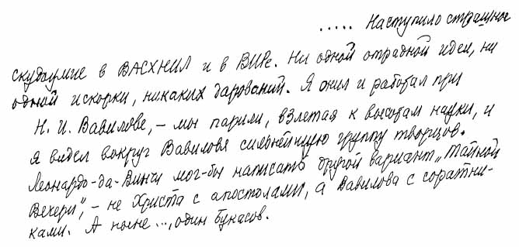
В 1934 г. Петру Михайловичу была присуждена ученая степень доктора сельскохозяйственных наук, и он был избран заведующим кафедрой ботаники Московской сельскохозяйственной академии им. К.А. Тимирязева. В течение 17 лет он хранил и развивал лучшие традиции этой кафедры, заложенные его предшественниками С.И. Ростовцевым и В.И. Талиевым.
Петр Михайлович неизменно сам читал курсы ботаники на трех факультетах, увлекательные по форме и глубоко научные по содержанию, при этом он делился воспоминаниями о своих ботанико-географических экспедициях. Он реорганизовал Ботанический сад, обогатив его многими видами растений и превратив в интродукционный питомник (более 3000 видов). В 1935 г. при кафедре была организована лаборатория эмбриологии. В этом же году П.М. Жуковский утверждается академиком ВАСХНИЛ первого состава, а в 1936 г. ему присваивают вторую ученую степень – доктора биологических наук.
В 1938 г. вышел в свет его учебник «Ботаника», который претерпел еще 4 издания (1940, 1949, 1964, 1982 гг.) и переведен на многие языки мира, в т.ч. на китайский, а в 1950 г. – капитальная монография «Культурные растения и их сородичи», в которой описаны растения на географической и экологической основе, системно изложены знания, которые облегчают поиск растений с целью их интродуцирования и селекционного использования. Эта книга издавалась еще дважды (1964, 1971 гг.).
В период заведования кафедрой Петр Михайлович проводил эксперименты по межвидовой гибридизации на разнохромосомном уровне. Были синтезированы аллополиплоидная (2n = 56) пшеница T. fungicidum Zhuk., полиплоидный геном которой включает в себя четыре разнородных генома на цитоплазме T. persicum и новый гексаплоидный (2n = 42) род Haynatricum Zhuk., ядро которого несет три разнокачественных генома на цитоплазме dasypirum. Таким образом, с именем П.М. Жуковского оказались связанными четыре самые иммунные пшеницы мира и, конечно, пятая - T. zhukovskii men (2n = 42), выделенная В.Л. Менабде из местного грузинского ценоза Зандури и названная им в честь Петра Михайловича. Пшеница T. zhukovskii, как и T. timopheevi, оказалась источником ЦМС.
П.М. Жуковский сформулировал теорию естественного генотипического иммунитета как теорию сопряженной эволюции растения-хозяина и растения-паразита на их совместной родине. Эта теория представляет дальнейшее развитие теории Н.И. Вавилова о физиологическом иммунитете.
В 1940 г. П.М. Жуковский вступает в Коммунистическую партию. В годы Великой Отечественной войны он сочетает научно-педагогическую деятельность с большой общественной работой. В 1943-1945 гг. он был членом партийного комитета ТСХА, а в 1945 г. – членом Тимирязевского районного комитета партии.
В послевоенный период П.М. Жуковский был одним из лидеров антилысенковщины. На августовской сессии ВАСХНИЛ в 1948 г. он выступил с резкой критикой «теории порождения видов» Лысенко в защиту хромосомной теории наследственности и классической генетики. Однако, когда в заключительном слове Лысенко заявил, что его доклад одобрен ЦК партии, Петр Михайлович был вынужден подчиниться «линии» партии, отказаться от своих взглядов и поддерживать авторитет президента ВАСХНИЛ. Таков был идеологический климат в стране. Лишь в 1955 г. при хрущевской «оттепели» П.М. Жуковский смог лично направить письмо в ЦК КПСС с критикой Лысенко и лысенковщины, заняв свое место в рядах борцов с лженаукой, оставаясь до конца жизни приверженцем идеалов своего учителя – Н.И. Вавилова.
В 1951 г. П.М. Жуковский возвращается в Ленинград в ВИР, но уже в качестве директора. Лучшей кандидатуры по широчайшей эрудиции, мировой известности и близости идеям Н.И. Вавилова было не найти.
Начинается возрождение ВИРа. Расширяется сеть опытных станций, переоборудуются лаборатории физиологии и генетики, быстро восстанавливаются научные связи, обмен семенами и научной литературой с близкими по специальности зарубежными институтами и крупными учеными, возобновляется регулярный выпуск «Трудов по прикладной ботанике, генетике и селекции» и основывается новый журнал «Бюллетень ВИРа», а, главное, – возобновляются внутрисоюзные и зарубежные экспедиции сотрудников по сбору образцов культурных растений и их диких сородичей.
Несмотря на тогда уже пенсионный возраст, Петр Михайлович с энтузиазмом совершает свои зарубежные поездки. В 1954 г. он посетил ГДР, где был избран членом-корреспондентом академии сельскохозяйственных наук; в 1954, 1960 гг. – Италию, в т.ч. Сицилию и Корсику; в 1954 г. – Францию, где избирается почетным председателем Международного Ботанического конгресса в Париже, с вручением медали в честь 100-летия Ботанического общества Франции. Особо следует отметить стодневную экспедицию в страны Латинской Америки, Аргентину (1955, 1956, 1958 гг.); Чили, Перу, Мексику (1958 г.). Он выступал с лекциями (на испанском языке!) в университете и институте растений в Буэнос-Айресе и университете в Сантьяго, в результате этих поездок коллекция ВИР пополнилась 3000 образцами семян хлопчатника, кукурузы, перца, томатов, картофеля и других культур латиноамериканского происхождения.
Помимо обременительных обязанностей директора ВИР, П.М. Жуковский – главный редактор журнала «Генетика» со дня его основания; член редакционной коллегии «Трудов …»; редактор серии «Культурная флора СССР»; заместитель главного редактора «Избранных трудов» Н.И. Вавилова; член Комиссии АН СССР по сохранению и разработке научного наследия Н.И. Вавилова; член Президиума Всесоюзного Ботанического общества и редакционной коллегии «Ботанического журнала»; член совета Всесоюзного общества генетиков и селекционеров им. Н.И. Вавилова; член редакционной коллегии журнала «Zeitschrift für Pflanzenzüchtung» (ГДР). В 1956 и 1958 гг. он избирается депутатом Ленинградского Совета. Петр Михайлович читает лекции в Ленинградском университете и является профессором-консультантом кафедры высших растений.
Выполняя эти многочисленные обязанности, он продолжает глубокие исследования со своими сотрудниками и учениками, развивая учение Н.И. Вавилова об интродукции растений и иммунитете. На основании этих исследований П.М. Жуковский развил представления о микро- и мегацентрах происхождения культурных растений, дал принципиальное разграничение понятий геноцентров и центров происхождения, вскрыл эволюционную роль полиплоидии, спонтанной и искусственной интрогрессивной гибридизации, естественного и экспериментального мутагенеза в возникновении и становлении видов культурных растений. Он показал, что культурные виды – такие же четкие виды, как и дикорастущие, и что они произошли разными путями: непосредственно от дикого предка путем его одомашнивания (мутации и отбора) и от межвидовых гибридов (при этом гибридизация часто сопровождалась полиплоидизацией). Такое развитие учения Н.И. Вавилова имеет огромное значение для всей современной биологической науки, так как, прежде всего, повышает ответственность интродукторов и селекционеров за экологические последствия своей деятельности.
В 1961 г., несмотря на титаническую работоспособность и очевидные всем успехи П.М. Жуковского, Лысенко сумел отправить выдающегося ученого на пенсию и «посадить» на его место своего преданного сторонника И.А. Сизова. Так закончилось второе ВИРовское десятилетие П.М. Жуковского. Однако позже, в 1969-1975 гг., он работал консультантом в отделе систематики, гербария и сорных растений ВИРа.
Оказавшись на пенсии, Петр Михайлович сосредоточил внимание на публикации и переиздании своих трудов, задумал и начал писать объемную (65 печ. л.) монографию «Эволюционная ботаника». Всего «золотому перу» Жуковского принадлежит около 200 работ. Был востребован и его блестящий лекторский талант, привлекавший большие аудитории. Насколько он был «нарасхват», можно судить по фрагменту из его письма автору.
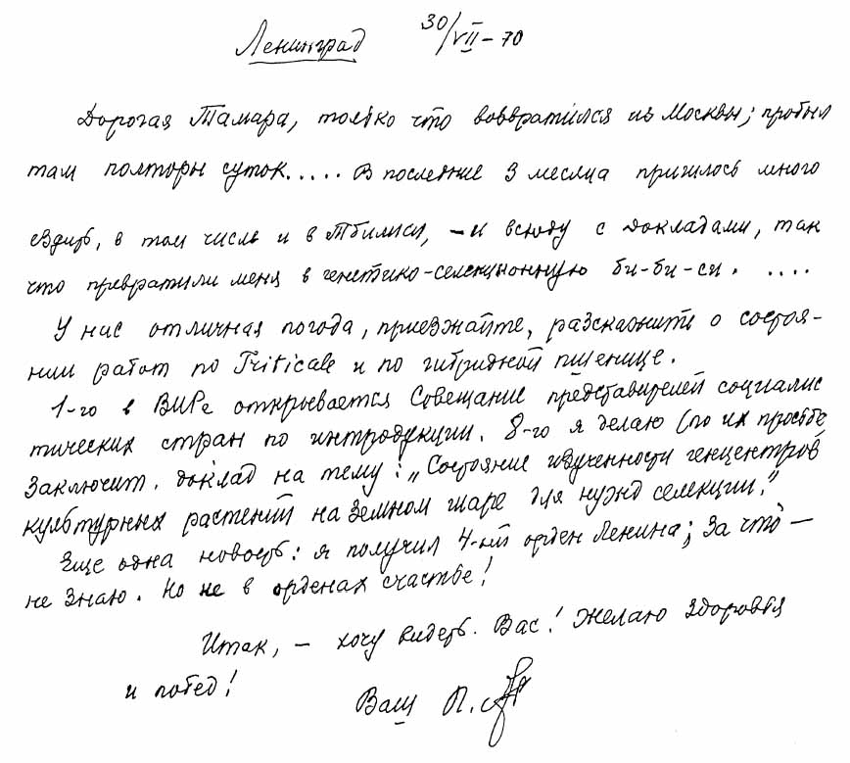
Из этого письма также видно его несколько ироничное отношение к наградам, хотя их у него было немало: ордена «Знак почета», Красной Звезды, Трудового Красного Знамени, четыре ордена Ленина и медали. Он был лауреатом Государственной премии, а Президиум АН СССР в 1967 г. присудил ему премию имени Н.И. Вавилова.
П.М. Жуковский, будучи талантливым ученым с необычайно широкой эрудицией, всегда группировал вокруг себя молодых исследователей, работавших по воплощению выдвинутых им идей по различным направлениям биологической науки: ботанике, эмбриологии, иммунитету, селекции, полиплоидии, интродукции, причем продолжал следить за их успехами и неудачами, когда они выходили на самостоятельную дорогу (что также видно из письма). Мало кто из его учеников не достигал ученой степени доктора наук, а многие становились видными учеными.
Петр Михайлович Жуковский умер за рабочим столом 2 октября 1975 г. в Ленинграде. Биологи нашей страны любят и помнят, а всего мира – знают (по литературе) крупнейшего авторитета в области теоретической и прикладной ботаники, генетики, эволюции культурных растений и активного продолжателя идей Н.И. Вавилова.

